**CHƯƠNG I: MÔ TẢ HỆ THỐNG QUẢN LÝ CỦA HÀNG ĐIỆN MÁY**

Cửa hàng điện máy ABCD đặt tại Q1 Tp HCM chuyên kinh doanh các loại mặt hàng điện tử, điện lạnh cao cấp . Cửa hàng nhận bán lẻ với nhiều chế độ ưu đãi cho những khách hành mua hàng với số lượng lớn và dịch vụ hàng theo yêu cầu khách hàng.

Khảo Sát Hiện Trạng Và Thu Thập Thông Tin

Khảo Sát Hiện Trạng:

Cửa hàng điện máy ABCD là một doanh nghiệp mới thành lập. Các mặt hàng kinh doanh chủ yếu của cửa hàng bao gồm : tivi , dàn máy, tủ lạnh, máy giặt và các vật dụng phục vụ nhu cầu giải trí. Là một doanh nghiệp mới thành lập nên hoạt động chủ yếu vẫn mang tính thủ công, dựa vào kinh nghiệm của hệ thống nhân viên .Do đặc điểm lượng hàng hoá nhập xuất ngày càng lớn nên công tác quản lí , mua bán rất mất nhiều thời gian , công sức mà độ chính xác không cao , điều này nhiều khi gây thiệt hại cho công ty. Ngày nay cửa hàng đang từng bước hiện đại hoá hệ thống các máy tính và đưa hệ thống phần mềm vào sử dụng để dần thay thế công tác quản lí thủ công trong công ty.

Hoạt động quản lí hàng hoá và mua bán hàng của cửa hàng hoàn toàn thủ công nên bộc lộ những hạn chế sau :

1. Tra cứu thông tin về hàng hoá, khách hàng, lượng hàng tồn ... nhiều khi rất mất nhiều thời gian, thiếu chính xác.
2. Việc lưu trữ các thông tin về hàng hoá, khách hàng, nhà cung cấp, tài chính … phải sử dụng nhiều loại giấy tờ, sổ sách nên rất cồng kềnh cho lưu trữ.
3. Tốn nhiều thời gian tổng hợp, báo cáo, thống kê.
4. Không đáp ứng được nhu cầu thông tin phục vụ hàng ngày và mở rộng cửa hàng trong tương lai.

Trước tình hình đó, vấn đề đặt ra cần phải có một hệ thống mới đáp ứng được các yêu cầu cơ bản sau :

1. Giảm khối lượng ghi chép, đảm bảo truy vấn nhanh, lưu trữ và cập nhật kịp thời, thuận tiên.
2. Lập báo cáo định kì, đột xuất nhanh chóng, chính xác .
3. Có thể thống kê được từng loại hàng, mặt hàng hoặc lượng hàng dự trữ trong kho một cách nhanh chóng và chính xác.
4. Tự động in các hóa đơn, phiếu nhập xuất kho và khách hàng.
5. Có khả năng lưu trữ thông tin lâu dài.

Mô Tả Hệ Thống:

Hoạt động kinh doanh của cửa hàng chủ yếu diễn ra 2 quá trình:

1. Quá trình nhập hàng.

Cửa hàng được cung cấp hàng từ nhiều nhà cung cấp (NCC) với các mặt hàng, chủng loại hàng khác nhau: tivi , dàn máy, tủ lạnh, máy giặt,…. Khi cửa hàng có nhu cầu cung cấp hàng thì cửa hàng sẽ liên hệ với NCC và yêu cầu NCC gửi thông tin chi tiết về các mặt hàng : báo giá …. Sau khi thoả thuận cửa hàng sẽ tiến hành ký hợp đồng mua hàng với NCC . Quá trình giao hàng sẽ được thực hiện theo thời gian đã thoả thuận giữa cửa hàng và NCC. Khi nhận hàng, bộ phận quản lý kho kiểm tra hàng, nếu khớp với hợp đồng mua hàng thì lập hoá đơn mua hàng đồng thời chuyển cho kế toán viết phiếu chi để thanh toán tiền với NCC, ngược lại thì sẽ có thông tin phản hồi với NCC. Sau khi nhận hàng bộ phận quản lý kho sẽ kiểm hàng và nhận hàng đồng thời lập chứng từ nhập kho và cập nhật danh mục hàng vào sổ nhập kho.

1. Quá trình bán hàng.

Khi cửa hàng nhận được yêu cầu cung cấp hàng của khách hàng, nhân viên sẽ gửi báo giá các mặt hàng cho khách hàng. Sau khi thống nhất, nếu đồng ý khách hàng sẽ gửi yêu cầu mua hàng thông qua đơn đặt hàng,Fax, telephole…. Bộ phận bán hàng sẽ tiếp nhận đơn đặt hàng, xác nhận và cập nhật vào sổ khách hang sau đó chuyển cho bộ phận quản lí kho, đồng thời cập nhật danh sách khách hàng vào sổ khách hàng. Dựa trên các thông tin trong đơn đặt hàng, thủ kho sẽ kiểm tra số lượng hàng trong kho, nếu đáp ứng đủ yêu cầu của khách hàng thi lập chứng từ xuất kho và cập nhật danh mục hàng xuất vào sổ xuất kho, sau đó chuyển hàng cho bộ phận bán hàng để tiến hành giao hàng cho khách. Ngược lại thì trình lãnh đạo để có kế hoạch nhập hàng về.

Bộ phận bán hàng, khi nhận được hàng từ kho sẽ kiểm tra hàng và lập hoá đơn bán hàng đồng thời thực hiện giao hàng đến tận nơi cho khách hàng nếu khách hàng có yêu cầu.

Bộ phận kế toán khi nhận được yêu cầu thanh toán sẽ lập phiếu thu để thực hiện thanh toán với khách hàng.

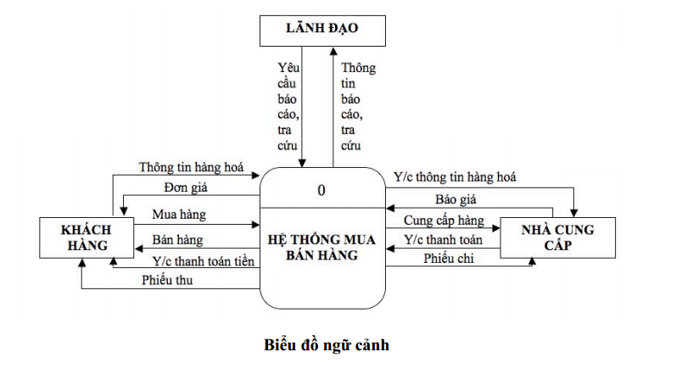

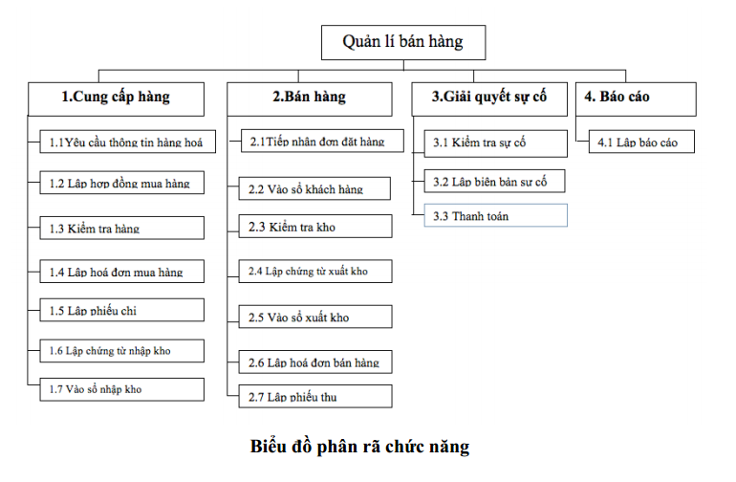

Miêu tả chi tiết chức năng lá:

1. Yêu cầu thông tin hàng hoá: Khi cửa hàng có nhu cầu cung cấp hàng từ NCC thì nhân viên cửa hàng sẽ yêu cầu nhà cung cấp gửi danh sách các thông tin chi tiết về các loại mặt hàng, chủng loại hàng, giá cả của từng mặt hàng…… để cửa hàng lên kế hoạch nhập hàng về.
2. Lập hợp đồng mua hàng: Sau khi thoả thuận, chủ cửa hàng sẽ tiến hành kí hợp đồng mua hàng với nhà cung cấp, trong hợp đồng thống nhất về số lượng, giá cả, chủng loại hàng, phương thức thanh toán, thời gian giao hàng …… và các yêu cầu chất lượng của hàng hoá.
3. Kiểm tra hàng: Khi nhà cung cấp giao hàng, bộ phân quản lí kho có trách nhiệm kiểm tra hàng, đối chiếu hàng nhận về với hợp đồng mua hàng, xác nhận hàng về mặt chất lượng, số lượng, chủng loại hàng……
4. Lập hoá đơn mua hàng: Sau khi bộ phận quản lí kho kiểm tra hàng, so sánh với hợp đồng mua hàng, nếu khớp thì xác nhận và lập hoá đơn mua hàng và chuyển cho bộ phận kế toán để làm thủ tục thanh toán với nhà cung cấp.
5. Lập phiếu chi: Khi nhận được yêu cầu thanh toán , thủ quỹ sẽ xác nhận sau đó lập phiếu chi để thực hiện thanh toán với NCC.
6. Lập chứng từ nhập kho: Sau khi kiểm tra hàng, bộ phận quản lí kho sẽ lập chứng từ nhập kho để làm thủ tục nhập hàng vào kho.
7. Cập nhật vào sổ nhập kho: Khi nhập hàng vào kho thì đồng thời bộ phận quản lí kho sẽ cập nhật danh mục hàng hoá vào sổ nhập kho.
8. Tiếp nhận đơn đặt: Khách hàng có yêu cầu mua hàng, khách hàng sẽ tham khảo đơn giá, đơn mua hàng từ cửa hàng. Sau đó sẽ gửi yêu cầu mua hàng cho cửa hàng thông qua đơn đặt hàng. Nhân viên cửa hàng sẽ có trách nhiệm tiếp nhận yêu cầu đặt hàng của khách hàng, giải thích các thắc mắc hoặc phản hồi từ khách hàng.
9. Vào sổ khách hàng: Sau khi tiếp nhận đơn đặt hàng, nhân viên cửa hàng sẽ cập nhật đơn đặt hàng, thông tin khách hàng vào sổ khách hàng. Để cửa hàng có phương án cung cấp hàng cho khách hàng.
10. Kiểm tra kho: Thông qua sổ khách hàng, bộ phận quản lí kho phải thường xuyên kiểm tra, theo dõi và làm các thông tin về các mặt hàng trong kho để có kế hoạch cung cấp đủ hàng cho khách hàng hoặc lên kế hoạch gửi lãnh đạo để nhập hàng về.
11. Lập chứng từ xuất kho: Sau khi kiểm tra hàng, nếu thấy đủ hàng, bộ phận quản lí kho sẽ kiểm hàng và lập chứng từ xuất kho để bàn giao hàng cho bộ phận bán hàng.
12. Vào sổ xuất kho: Sau khi xuất hàng, bộ phận quản lí kho phải cập nhật danh mục hàng xuất vào sổxuất kho.
13. Lập hoá đơn bán hàng: Bộ phận phận bán hang, khi nhân được hàng từ kho sẽ đối chiếu hàng với đơn đặt hàng của khách hàng, nếu thấy khớp thì viết hoá đơn bán hàng và giao hàng cho khách hàng.
14. Lập phiếu thu: Bộ phận kế toán sau khi nhận được hoá đơn bán hàng từ khách hang sẽ có nhiệm vụ thanh toán tiền với khách hàng sau đó viết phiếu thu và gửi lại cho khách hàng.
15. Kiểm tra sự cố: Quá trình mua bán hàng diễn ra hàng loạt các công việc , các sự cố xảy ra là điều không thể tránh khỏi. Khi xảy ra sự cố, nhân viên cửa hàng sẽ kiểm tra sự cố, xem xét mức độ sự cố để đưa ra các giải pháp xử lí thích hợp.
16. Lập biên bản sự cố: Sau khi kiểm tra sự cố, nhân viên cửa sẽ lập biên bản sự cố. Tuỳ thuộc vào tình hình thực tế mà có các mức độ bồi thường hoặc bắt bồi thường cụ thể.
17. Thanh toán: Để giải quyết sự cố, bộ phận kế toán sẽ tuỳ thuộc vào biên bản sự cố mà tiến hành thanh toán tiền với khách hàng. Bồi thường tiền hoặc yêu cầu khách hàng phải bồi thường tiền cho cửa hàng.
18. Lập báo cáo: Lập báo cáo là công việc diễn ra định kì theo tuần hoặc theo tháng, khi có nhu cầu của lãnh đạo công ty, nhân viên cửa hàng phải đưa ra được các báo cáo theo yêu cầu của lãnh đạo một cách nhanh nhất, đảm bảo chính xác.

**CHƯƠNG II: Conceptual class diagram**



**CHƯƠNG III: Physical data model**

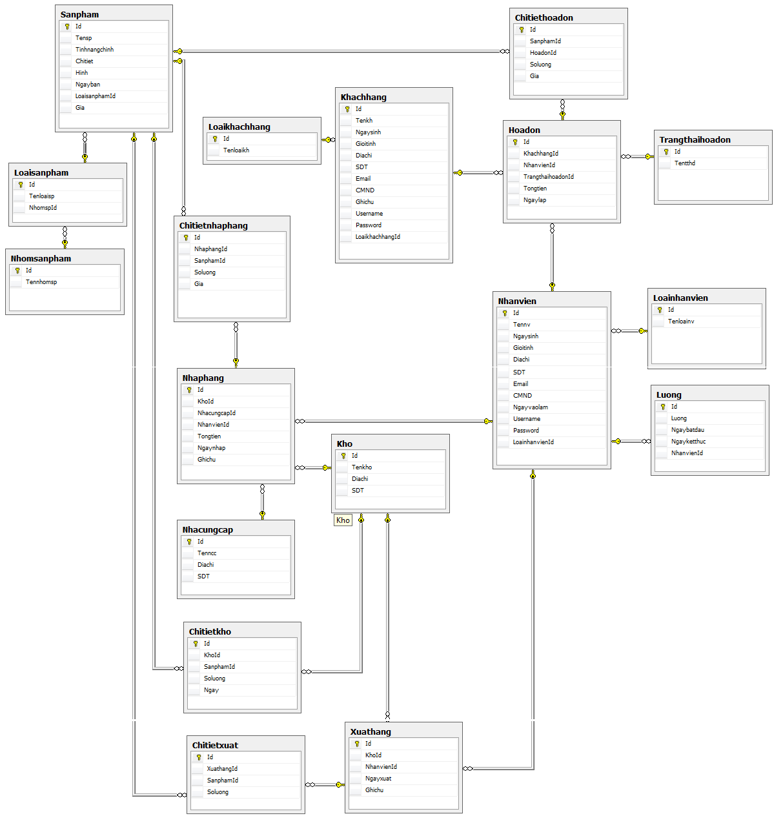

**CHƯƠNG IV: CLASS DIAGRAM**

1. **Tìm kiếm và xem chi tiết sản phẩm**

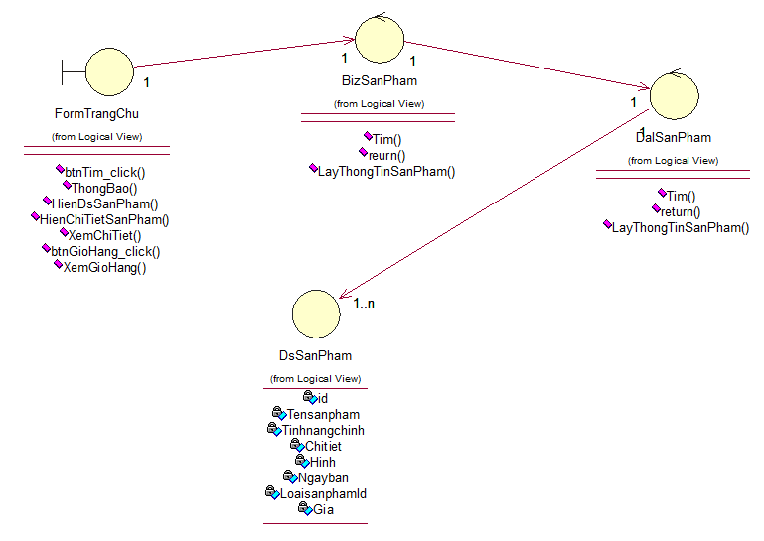

1. **Khách hàng đặt mua sản phẩm**

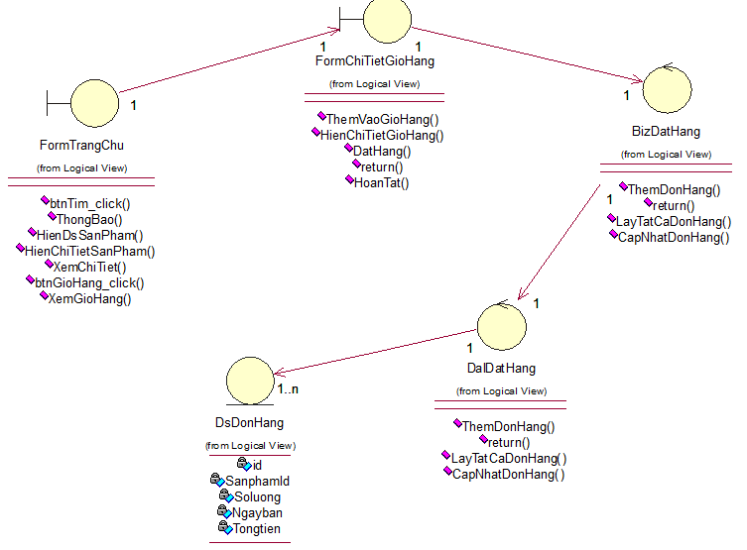

1. **Nhập hàng**

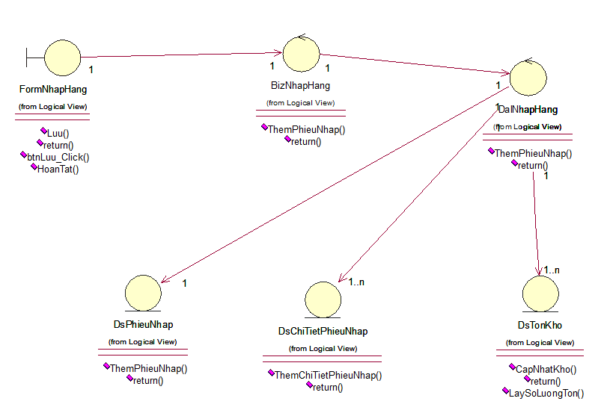

1. **Xử lý phiếu đặt hàng-bán hàng**

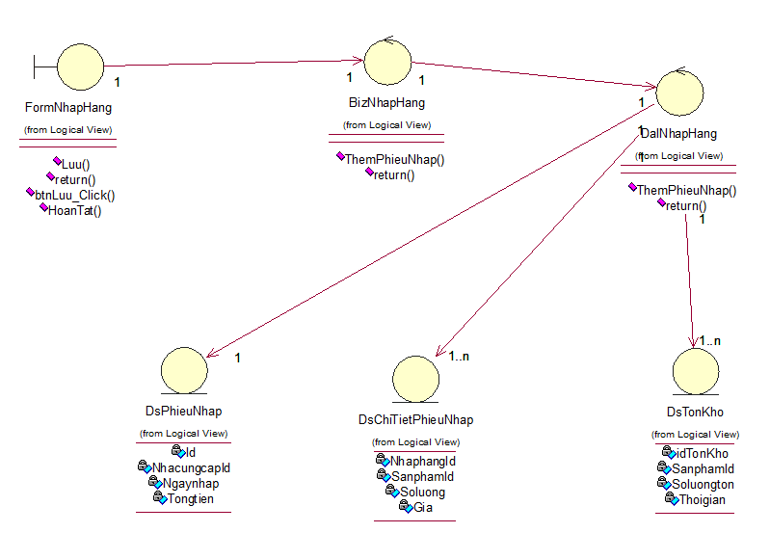

1. **Thống kê sản phẩm tồn.**

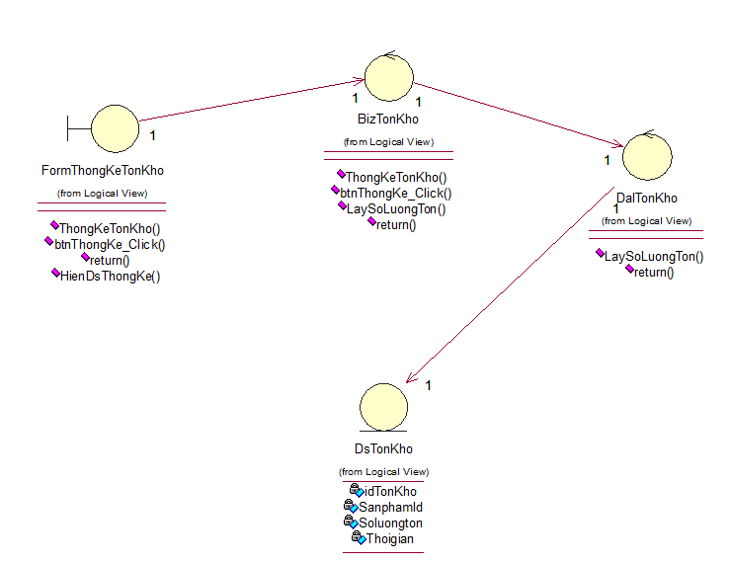

**CHƯƠNG V: SEQUENCE DIAGRAM**

1. **Tìm kiếm và xem chi tiết sản phẩm**
2. **Tìm kiếm sản phẩm**

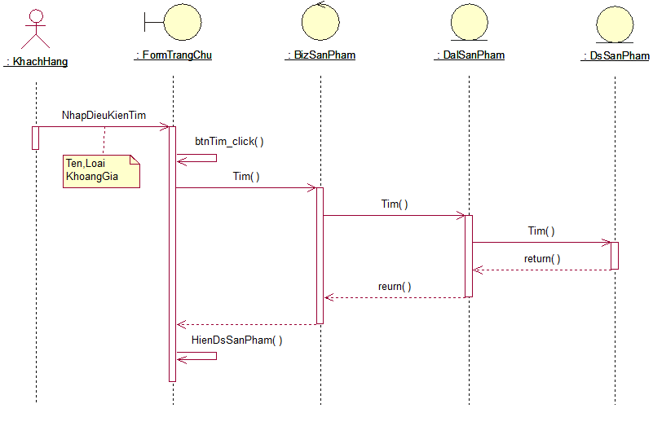

1. **Xem thông tin sản phẩm.**

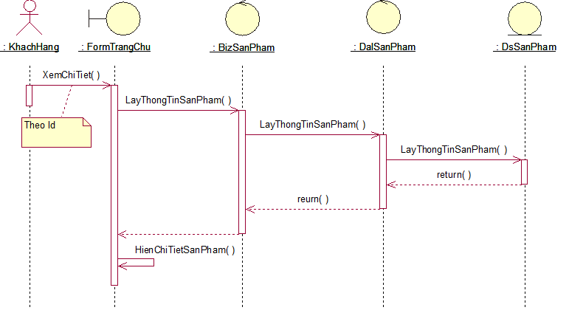

1. **Khách hàng đặt mua sản phẩm.**

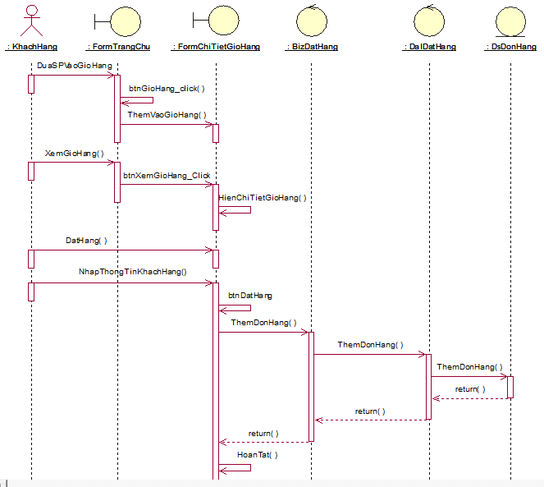

1. **Nhập hàng.**

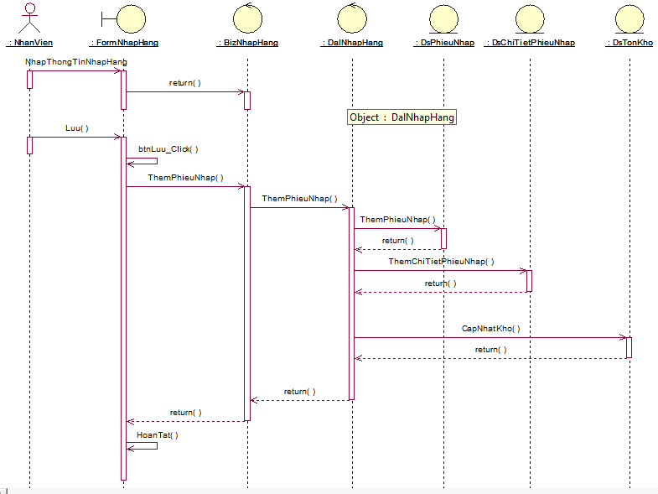

1. **Xử lý phiếu đặt hàng-bán hàng.**

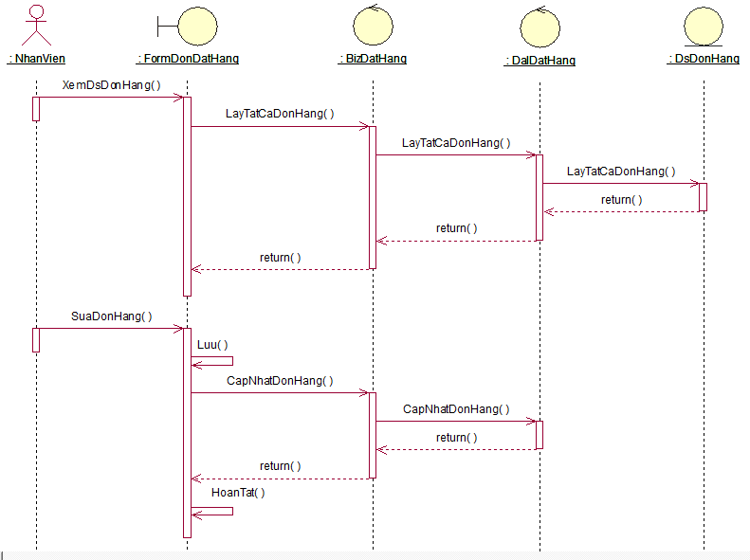

1. **Thống kê sản phẩm tồn.**

